Programación
UT3 – TAREA08
(10 puntos) En esta tarea vas a practicar el uso del manejo de excepciones en Java.
Ejemplo: Antes de comenzar echa un vistazo a este ejemplo porque te puede servir de base:
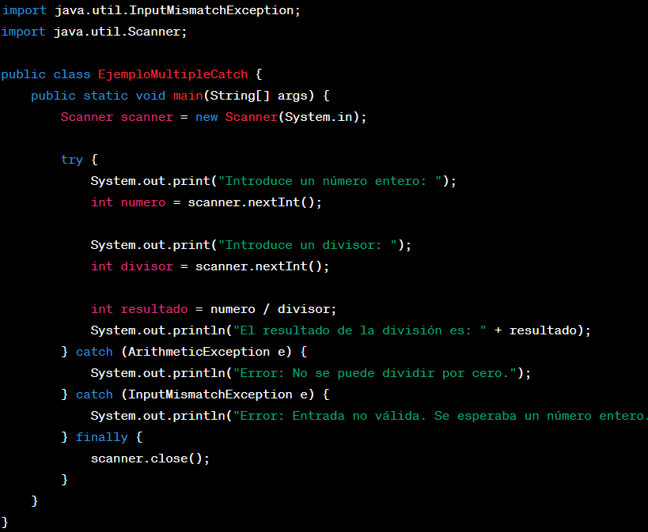
Objetivo: Escribir un programa en Java que demuestre el uso de múltiples bloques catch para manejar diferentes tipos de excepciones.
Descripción del Programa:
- Crear un Array de Enteros: Define un array de cinco elementos enteros, con los valores del 1 al 5.
- Solicitar Datos al Usuario: El programa debe pedir al usuario que introduzca dos números enteros:
  - El primero representa un divisor.
  - El segundo indica una posición en el array (entre 0 y 4).
- Realizar una División: El programa intentará dividir el número en la posición indicada del array por el divisor proporcionado por el usuario.
- (9 puntos) Manejo de Excepciones: Implementar el manejo de excepciones para:
  - (2 puntos) ArithmeticException: En caso de que se intente una división por cero.
  - (5 puntos) ArrayIndexOutOfBoundsException: Si se accede a una posición del array que no existe.
  - (2 puntos) InputMismatchException: Si el usuario no introduce un número entero.
Instrucciones:
- Usa un bloque try para englobar el código que puede lanzar una excepción.
- Implementa tres bloques catch diferentes, cada uno para manejar un tipo específico de excepción mencionado.
- (1 punto) Asegúrate de cerrar cualquier recurso abierto usando un bloque finally (por ejemplo, cerrar el objeto Scanner).
- Muestra mensajes claros y específicos para cada tipo de error, para que el usuario entienda lo que salió mal.
Ejemplo de Salida:
- Si se introduce un divisor válido y una posición válida, el programa mostrará el resultado de la división.
- Si se introduce un 0 como divisor, el programa mostrará un mensaje indicando que no se puede dividir por cero.
- Si se introduce una posición fuera del rango del array (por ejemplo, 5 o -1), el programa indicará que la posición está fuera de límites.
- Si se introduce un valor no numérico para el divisor o la posición, el programa informará que se requiere un número entero.
Una vez terminado el programa, deberás subir su fichero java correspondiente a Aula Virtual.
IMPORTANTE: Recuerda añadir el comentario a nivel de clase donde indiques tu nombre y la fecha en que creaste el archivo.

